水冷式冷水机
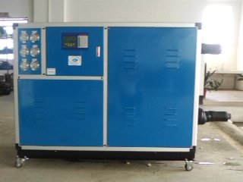
水冷式冷水机说明和作用：
1、 主机精选美日全新名牌压缩机，内置安全保护，噪音低，省电耐用。
2、 电气部分采用国际品牌“LG”产品，保证机器工作稳定，寿命长久。
3、 进口意大利及台名厂水泵，大流量，效率高，恒久耐用。
4、 配备进口精密式数显温度控制器，能精确控制水温±1℃，设定温度范围 3℃ -50 ℃。
5、 全不锈钢厚质水箱式蒸发器，内置自动补水等装置，清洗维护方便快捷。
6、 水冷机组冷凝器为套管式，套内螺纹铜管，设计合理，换热效果良好；风冷机组散热冷排，由翘片加上行列铜管组成，制造时采用二次
翻边翘片机械涨管工艺和先进换热器生产线，保证优质高效。
7 、静电喷塑外壳，欧化设计，美观大方，外表板采用快速拆装形式，方便使用和维护。
水冷式冷水机工作原理：
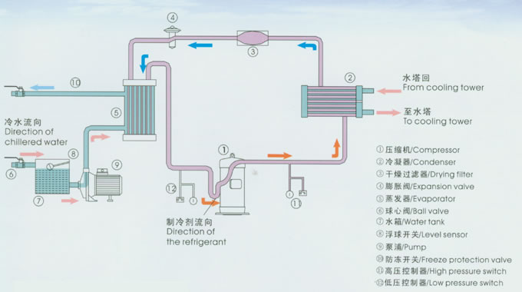
水冷式冷水机技术参数：
型号 项目 |  | CJW-03 | CJW-05 | CJW-06 | CJW-08 | CJW-10 | CJW-12 | CJW-15 | CJW-20 | CJW-25 | CJW-30 | CJW-40 | CJW-50 | CJW-60
标准制冷量 | kcal/h  50HZ/60HZ | 7052  9288 | 12470  15394 | 15222  18490 | 20296  24424 | 24940  30788 | 29240  34486 | 41280  48676 | 51428  60544 | 58480  68972 | 78260  94600 | 103200  123840 | 127280  152736 | 158240  189888
标准制冷量 | KW  50HZ/ 60HZ | 8.2  10.8 | 14.5  17.9 | 17.7  21.5 | 23.6  28.4 | 29  35.8 | 34  40.1 | 48  56.6 | 59.8  70.4 | 68  80.2 | 91  110 | 120  144 | 148  177.6 | 184  220.8
输入总功率 | KW | 2.95 | 5.29 | 5.95 | 8.05 | 9.85 | 11.1 | 15.9 | 19.95 | 22.21 | 31 | 39.2 | 49.5 | 59.3
电 源 |  | 3PH 380V 50HZ (200V/220V/415V 50HZ/60HZ)
制冷剂 | 名称 | R22 (R134a/407c)
制冷剂 | 控制方式 | 毛细管 |  |  | 外平衡式热力膨胀阀
压缩机 | 类型 | 全封闭涡旋式（活塞式）
压缩机 | 功率（KW） | 2.55 | 4.55 | 5.2 | 3.65*2 | 4.55*2 | 9.98 | 7.2*2 | 8.85*2 | 9.98*2 | 13.62*2 | 17.7*２ | 22*2 | 26.9*2
冷凝器 | 类型 | 壳管式
冷凝器 | 冷却水量(m3/h) | 2.1 | 3.5 | 3.6 | 5.2 | 6.67 | 7.9 | 10.3 | 13.9 | 15.8 | 21.1 | 26.7 | 33 | 40.9
冷凝器 | 冷却水量(m3/h) | 2.5 | 4.2 | 4.4 | 6.1 | 7.70 | 9.3 | 12.2 | 16.3 | 18.6 | 22.7 | 29.7 | 36.6 | 45.6
冷凝器 | 进出水管径 | 1 1/2" | 1 1/2" | 1 1/2" | 1 1/2" | 1 1/2" | 1 1/2" | 2" | 2" | 2 1/2" | 3" | 3" | 4" | 4"
蒸发器 | 类型 | 水箱盘管（壳管式）
蒸发器 | 冷冻水量（m 3 /h） | 1.58 | 2.58 | 3.00 | 4.1 | 5.20 | 5.85 | 8.25 | 10.3 | 11.69 | 15.65 | 20.6 | 25.5 | 31.6
蒸发器 | 冷冻水量（m 3 /h） | 1.86 | 3.08 | 3.70 | 4.90 | 6.20 | 6.9 | 9.37 | 12.11 | 13.79 | 18.9 | 24.8 | 30.5 | 38
蒸发器 | 水箱容量（L） | 60 | 60 | 90 | 150 | 200 | 200 | 330 | 330 | 350 | 450 | 580 | 620 | 620
蒸发器 | 进出水管径 | 1" | 1" | 1" | 1" | 1 1/2" | 2" | 2" | 2-1/2" | 2-1/2" | 2-1/2" | 3" | 3" | 4"
水泵 | 功率（KW） | 0.37 | 0.75 | 0.75 | 0.75 | 0.75 | 1.1 | 1.5 | 2.25 | 2.25 | 3.75 | 3.75 | 5.5 | 5.5
水泵 | 扬程（m） | 20 | 20 | 20 | 22 | 20 | 20 | 20 | 20 | 20 | 22 | 22 | 23 | 23
安全保护 |  | 压缩机过热保护，过流保护，高低压力保护，超温保护，流量保护，相序/缺相保护，排气过热保护
机械尺寸 | 长（mm） | 890 | 890 | 890 | 1170 | 1170 | 1170 | 1650 | 1650 | 1880 | 1880 | 2000 | 2000 | 2200
机械尺寸 | 宽（mm） | 500 | 500 | 500 | 710 | 710 | 710 | 710 | 710 | 710 | 910 | 980 | 980 | 1100
机械尺寸 | 高（mm） | 840 | 840 | 840 | 1200 | 1200 | 1200 | 1800 | 1880 | 1880 | 1880 | 1960 | 1950 | 2100
机械重量 | Kg | 130 | 150 | 165 | 300 | 430 | 500 | 735 | 820 | 900 | 1150 | 1200 | 1380 | 1450

